第三单元 人民当家作主

我国国家机构 学习任务单

**【学习目标】**

1. 能自主构建制度专题核心知识点之间的联系；

2. 了解我国国家机构及其职权；

3. 辨析易混易错知识点，形成正确观点认知。能运用国家机构的相关知识解决生活中的实际问题。

**【考点明细】**

|  |  |
| --- | --- |
| **主题** | **内容细目** |
| **认识国情，爱我中华** | 1. 了解我国国家机构及其职权。 |

**【知识框架】**根据关键词梳理本课知识框架图

基本制度；基本经济制度；根本政治制度；基本政治制度；

以公有制为主体，多种所有制经济共同发展；人民代表大会制度；中国共产党领导的多党合作和政治协商制度；民族区域自治制度；基层群众自治制度

人民代表大会；国家主席；政府；监察委员会；人民法院；人民检察院

国家权力机关；国家元首；权力机关的执行机关；监察机关；司法机关；法律监督机关；审判机关

宪法

国家权力属于人民

**人民当家做主**

**【知识梳理】**

|  |  |  |  |  |  |  |
| --- | --- | --- | --- | --- | --- | --- |
| 国家机关 | 性质 | | 组成 | 职责 | 与国家权力机关的关系 | 如何正确行使职权 |
| 人民代表大会 |  | |  |  |  |  |
| 国家主席 |  | |  |  |  |  |
| 人民政府 |  | |  |  |  |
| 监察委员会 |  | |  |  |  |
| 人民法院 |  |  |  |  |  |
| 人民检察院 |  |  |  |  |

**【易混易错辨析】**

1.人民代表大会具有表决权、审议权、提案权、质询权。

2.全国人大代表有最高的立法权、任免权、决定权、监督权。

3.人民代表大会是我国最高权力机关。

4.人民代表大会是我国的根本政治制度。

5.人民代表大会制度是我国的权力机关。

**【习题训练与巩固】**

(6分）阅读材料，回答问题。

根据我国宪法规定,全国人民代表大会会议一般每年举行一次。某位同学汇总了第十三届全国人民代表大会第一次会议的部分信息。参照示例,将相应的人民代表大会职权与同学收集的信息用连线连接起来。

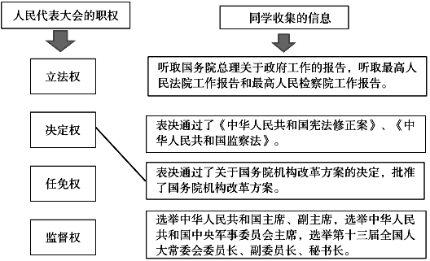

●系列活动：知识竞赛

在竞赛环节，小娜抽到了一道题，但她答题过程中有一些犹豫，作为她的场外求助团成员，请你帮她解答这一道题，题干如下：

根据以下三条线索，判断这是我国哪一个国家机关？

第一条：俄罗斯“自由媒体”网站评价它成立后，行使公权力的公职人员会受到更严格的监督，这将使中国的反腐行动更进一步。

第二条：它是经2018年3月11日第十三届全国人民代表大会第一次会议讨论通过，新成立的。

第三条：它是我国最高监察机关，领导地方各级监察委员会的工作……

由以上信息可判断：这个国家机关是（2） __________________，它的主要职责是负责（3）__________________工作，履行（4）___________________________职责。（3分）